**TRUYỂN THÔNG**

**PHÒNG CHỐNG DỊCH, BỆNH TRUYỀN NHIỄM**

**I. Bệnh tay - chân - miệng:**

***1. Bệnh tay – chân – miệng là gì?***

Tay - chân - miệng là bệnh truyền nhiễm cấp tính ở trẻ em.

Bệnh lây theo đường tiêu hoá và dễ phát triển thành dịch.

 Bệnh do vi rút gây ra, hiện chưa có vắc xin phòng bệnh và chưa có thuốc điều trị đặc hiệu.

***2. Ai có thể mắc bệnh tay- chân- miệng?***

 Bệnh tay - chân - miệng thường gặp ở trẻ em, nhất là trẻ dưới 3 tuổi.

***3. Những triệu chứng của bệnh tay - chân - miệng***

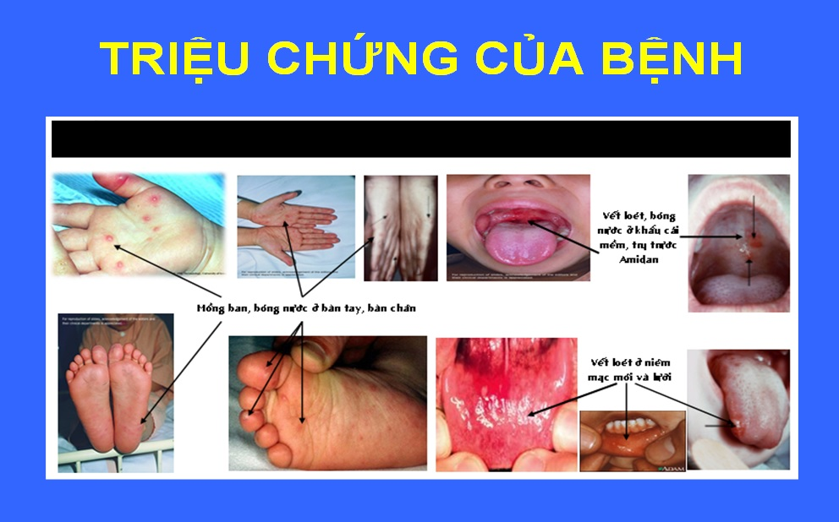

Thời gian ủ bệnh: từ 3-6 ngày

- Trẻ mệt mỏi

- Đau họng, chảy nước bọt liên tục và xổ mũi trong vài ngày

- Sốt nhẹ (38-38,5 độ c)

- Ở một số trường hợp trẻ sốt cao từ 39-40 độ c

Giai đoạn toàn phát:

- Trẻ biếng ăn hoặc bỏ ăn.

 - Khó ngủ, quấy khóc, run chi, giật mình nhiều một cách bất thường.

- Vòm họng, niêm mạc má, nướu răng, lưỡi: xuất hiện những vết loét đỏ do các bóng nước vỡ ra có đường kính 2-3mm.

- Trên da trẻ: xuất hiện bóng nước, có đường kính 2-10mm, hình bầu dục, hoặc hơi tròn, nổi cộm hay ẩn dưới da trên nền hồng ban, không đau, khi bóng nước khô để lại vết thâm da.

- Một số trường hợp trẻ chỉ có dấu hiệu loét miệng, các bóng nước trên da xuất hiện rất ít, hoặc không rõ ràng dạng bóng nước, mà chỉ là dạng chấm hoặc hồng ban.

***4. Bệnh tay-chân-miệng lây truyền như thế nào?***

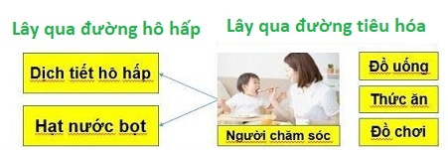Bệnh lây trực tiếp từ người sang người:

Qua trực tiếp với phân, dịch tiết mũi họng, mụn nước bị vỡ

Qua tiếp xúc giữa trẻ em với nhau hoặc tiếp xúc với đồ chơi, bàn ghế sàn nhà bị nhiễm vi rút.

Qua đường tiêu hóa do ăn uống phải thực phẩm chứa vi rút

***5. Cách phòng bệnh:***



Hiện chưa có vắc xin phòng bệnh các bạn cần thực hiện tốt các biện pháp sau:

Rửa tay nhiều lần trong ngày bằng xà phòng và nước sạch nhất là trước khi ăn và sau khi đi vệ sinh

Ăn chin uống chin, dùng riêng thìa, bát.

Thu gom, xử lý phân và chất thải đúng nơi quy định

Không được chọc vỡ các mụn nước, bóng nước trên da

Sau khi tiếp xúc với người bệnh, cần rửa tay với xà phòng

***6. Nên làm gì khi bị mắc bệnh:***

Khi các bạn thấy sốt và xuất hiện nốt phồng ở bàn tay, bàn chân hoặc niêm mạc miệng, cần đến ngày cơ sở y tế khám và điều trị ngay

Khi bạn bệnh phải nghỉ học, hạn chế tiếp xúc với người khác

Không làm vỡ các nốt phồng để tránh nhiễm trùng và lây lan bệnh

Hạn chế vận động, tăng cường dinh dưỡng, ăn thức ăn lòng mềm

**II. Bệnh sốt xuất huyết Dengue (SXHD):**

***1/Nguyên nhân gây bệnh SXHD:***

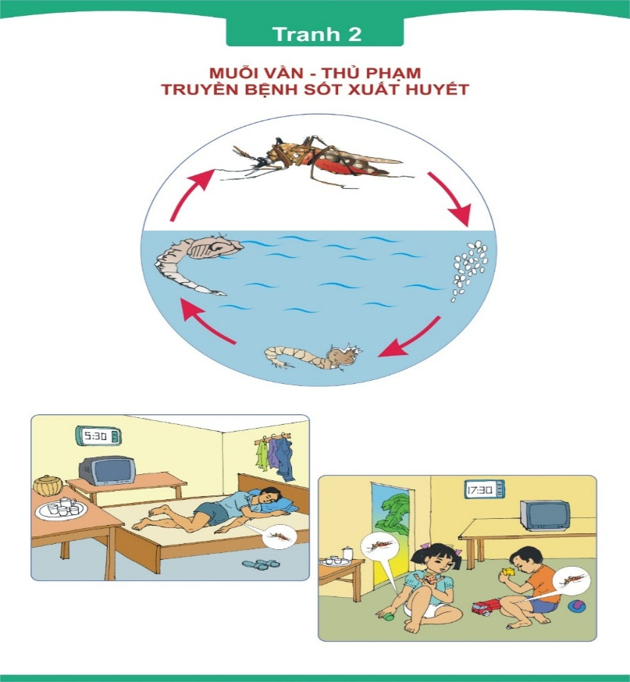Bệnh SXHD là bệnh nhiễm trùng cấp do siêu vi Dengue gây ra, lây qua đường trung gian do muỗi vằn truyền bệnh (muỗi vằn có tên khoa học là Ades aegypty), muỗi vằn thường đậu ở các chỗ mát và tối trong nhà như: các hóc kẹt trong nhà, sàn giường, vách có treo quần áo,…chúng thích bám bề mặt nhám

Bệnh thường xảy ra vào đầu mùa mưa, cao điểm vào khoảng tháng 6 đến tháng 10 âm lịch và giảm dần vào cuối năm. Bệnh sốt xuất huyết có thể gặp ở tất cả lứa tuổi nhưng thường gặp nhất là lứa tuổi 5-15.

Đặc điểm của muỗi truyền bệnh SXH như sau: muỗi màu đen, chân và thân có những đốm trắng, thường được gọi là muỗi vằn và thường đốt vào ban ngày mạnh nhất là vào sáng sớm và chiều tối.

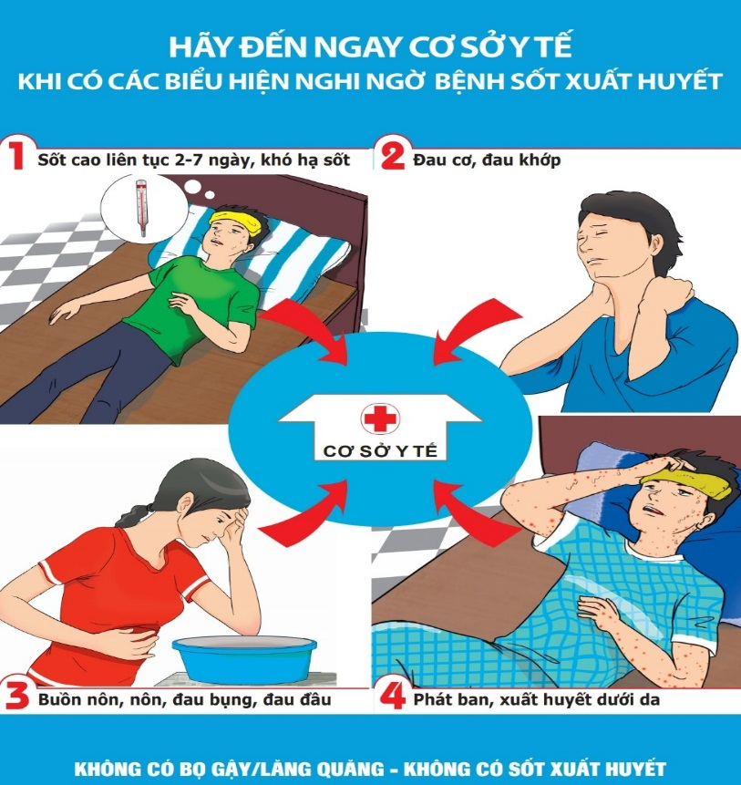

***2/ Triệu chứng:***

         Sốt cao đột ngột, liên tục kéo dài từ 2 đến 7 ngày.

         Xuất huyết dưới dạng chấm màu đỏ rải rác trên da

         Mệt mỏi, đau cơ, nhức khớp, chán ăn, đau bụng, chảy máu cam

         Hạ huyết áp, chân tay lạnh

         Nếu để bệnh tiến triển nặng: sốt cao 39 đến 40 độ C. Kèm theo nôn ra máu, đi ngoài phân đen hoặc máu sẽ dẫn tới trụy mạch (có nghĩa là huyết áp không đo được và không bắt được mạch) dẫn tới tử vong.

*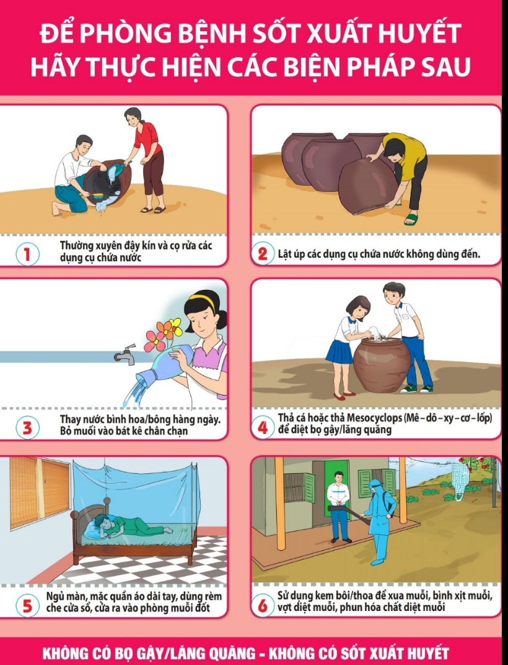****3/ Cách phòng bệnh:***

 Hiện nay chưa có vắc xin phòng bệnh và thuốc điều trị đặc hiệu để phòng bệnh. Cách phòng bệnh tốt nhất hiện nay là đảm bảo các điều kiện vệ sinh sạch sẽ như:

  Loại bỏ nơi sinh sản của muỗi, diệt muỗi, bọ gậy bằng cách: đậy kín tất cả các vật dụng chứa nước ăn uống sinh hoạt như bể, chum vại, lu, thạp đựng nước.

Thả cá vào bể, giếng, chum vại để diệt lăng quăng.

   Thu gom hủy các vật dụng phế thải xung quanh nhà như: chai, lọ, vỏ dừa…. dọn vệ sinh môi trường, lật úp các dụng cụ chứa nước khi không dùng đến.

   Súc rửa chum, vại, lu, thạp hàng tuần.

     Loại bỏ các hốc chứa nước tự nhiên như hốc cây, kẻ lá, gốc tre …

       Khi xảy ra dịch cần tăng cường các biện pháp chống dịch, làm giảm nhanh mật độ muỗi trong cộng đồng bằng cách phun hóa chất diệt muỗi.

* **Phòng muỗi đốt**:

          Mặc quần áo dài tay che kín tay chân.

          Ngủ trong mùng kể cả ban ngày.

          Dùng binh xịt muỗi, vợt điện diệt muỗi …

          Dùng rèm che, màn tẩm hóa chất diệt muỗi.

          Cho người bệnh SXH nằm trong mùng, tránh muỗi đốt để không lây bệnh sang người khác.

* **Đối với trường học**:

Dọn vệ sinh sạch sẽ trước và trong lớp trước khi vào tiết học, luôn giữ sạch trong suốt buổi học.

Đối với những lớp có để hoa trong phòng thì nên thay nước hằng ngày và tốt nhất là bỏ cát vào lọ cắm hoa.

Trong học bàn các em không nên để rác, các vỏ bánh kẹo vì ở đó sẽ tạo điều kiện thuận lợi cho muỗi ẩn nấp trong khi các em ngồi học có thể bay ra và đốt.

Tất cả các thùng rác trong phòng phải luôn đổ rác và được rửa sạch sẽ sau khi thu dọn vệ sinh xong.

Các phòng bộ môn cũng phải dọn dẹp vệ sinh và đảm bảo sạch sẽ.

Khi các em phát hiện ra mình bị mắc bệnh thì phải báo ngay cho người lớn trong gia đình để đưa đến cơ sở y tế kịp thời.

Còn khi tại trường nếu phát hiện mình bị mắc bệnh thì các em phải báo ngay cho GVCN hoặc GV bộ môn đang dạy để đưa xuống phòng y tế và thầy sẽ kiểm tra và đưa ra hướng giải quyết cho các em.

Vì sức khỏe của mọi gia đình và cả cộng đồng. Nhà trường kêu gọi tất cả chúng ta hãy quan tâm thực hiện tốt các biện pháp phòng chống bệnh sốt xuất huyết với phương châm: “Không có lăng quăng, không có muỗi vằn, không có sốt xuất huyết”.

**III. Bệnh cúm A (H5N1):**

***1. Nguyên nhân gây bệnh:***

         Bệnh cúm A (H5N1) là bệnh do vi rút cúm A (H5N1) gây ra. Bệnh có diễn biến nhanh, tỷ lệ tử vong cao. Nếu được phát hiện sớm, điều trị kịp thời có thể cứu sống bệnh nhân, do vậy cần đặc biệt lưu ý khi ở vùng có nhiều gia cầm (gà, vịt, ngan, ngỗng) chết, lại xuất hiện những người có biểu hiện ho, sốt cao, đau đầu, đau mỏi người...

***2. Dấu hiệu nhận biết bệnh:***

         Bệnh diễn biến hết sức cấp thời với biểu hiện đầu tiên là sốt. Sốt cao liên tục, trên 380C, có thể kèm rét run, tim đập nhanh. Chỉ sau vài tiếng đồng hồ, các triệu chứng đường thở bắt đầu xuất hiện: người bệnh ho, thường là ho khan, ít có các triệu chứng nghẹt mũi, sổ mũi, rát họng.

Kế đến, bệnh nhân cảm thấy đau ngực. Sau nửa ngày, các triệu chứng trầm trọng xuất hiện nhanh: người bệnh thấy khó thở, tím tái, trường hợp nặng có thể có hội chứng suy hô hấp cấp tiến triển nhanh, nhịp thở càng lúc càng nhanh, thở dốc, thở nông, xanh tái. Giai đoạn này thầy thuốc có thể nghe phổi, thấy có ran ẩm, đủ để chẩn đoán viêm phổi.

***3. Cách phòng bệnh:***

          Hiện chưa có vắc xin phòng bệnh và thuốc điều trị đặc hiệu, do đó phòng bệnh là biện pháp quan trọng. Để chủ động phòng bệnh chúng ta cần thực hiện 4 biện pháp khẩn cấp sau:

***a. Tăng cường vệ sinh ăn uống:***

           Chỉ ăn thịt, trứng và các sản phẩm khác của gia cầm được nấu chín kỹ.

           Chỉ mua gia cầm và sản phẩm gia cầm rõ nguồn gốc và đã được kiểm dịch không bị bệnh.

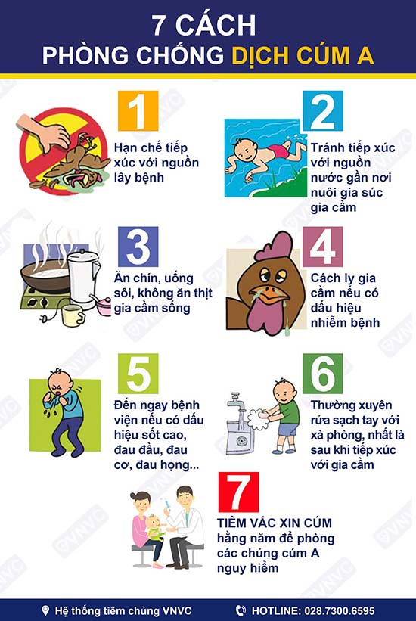          Không ăn tiết canh.

         Không làm thịt và ăn các loại gia cầm ốm, chết.

***b. Tăng cường sức khỏe và khả năng phòng bệnh:***

          Rửa tay bằng nước sạch và xà phòng sau khi tiếp xúc với gia cầm hoặc trước khi ăn.

          Rèn luyện thân thể, giữ ấm cơ thể, để nâng cao khả năng phòng bệnh.

          Nên thay, giặt quần áo, rửa giầy dép hàng ngày.

          Hạn chế tiếp xúc với nguồn bệnh.

          Hạn chế tiếp xúc gia cầm kể cả khi chúng còn khỏe.

          Chỉ giết mổ gia cầm khỏe; đeo khẩu trang, găng tay khi giết mổ; rửa dao, thớt bằng nước sôi sau khi giết mổ; nên có hai thớt để thái thịt sống và thái thịt chín.

          Đeo khẩu trang, găng tay, mặc quần áo bảo hộ khi phải tiếp xúc với gia cầm.

          Nếu thấy sốt cao trên 380C, ho, đau ngực, khó thở kèm theo đau đầu, đau cơ mệt mỏi,...Cần đến ngay các cơ sở y tế gần nhất để được khám và điều trị kịp thời. Không tự ý mua thuốc điều trị ở nhà.

**IV. Bệnh sởi:**

***1. Nguyên nhân gây bệnh:***

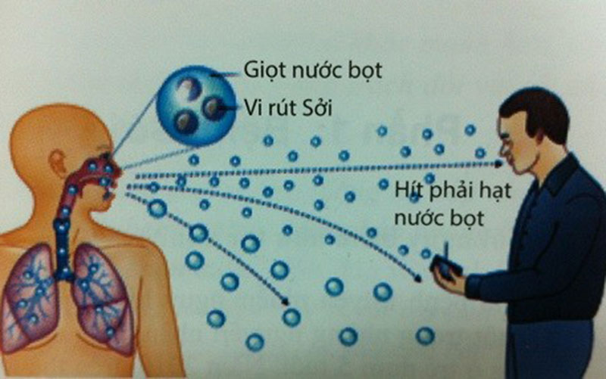

Bệnh sởi do vi rút sởi thuộc nhóm Paramyxovirus gây nên. Đây là loại virus có sức chịu đựng yếu, dễ bị tiêu diệt bởi các thuốc sát khuẩn thông thường, ánh sáng mặt trời…virus sởi tồn tại ở họng và máu bệnh nhân từ cuối thời kì ủ bệnh đến sau khi phát ban một thời gian ngắn. Bệnh rất dễ lây, thường gặp ở trẻ em, gây viêm long ở kết mạc mắt, đường hô hấp, tiêu hoá và các phát ban đặc hiệu. Có nhiều biến chứng nặng nề.

***2. Đường lây:***

          Người là nguồn bệnh duy nhất, lây trực tiếp qua đường hô hấp. Đặc biệt ở trẻ em chưa có miễn dịch, trẻ em từ 2 - 6 tuổi mắc bệnh nhiều.

***3.Triệu chứng của bệnh sởi:***

***a. Thời kì ủ bệnh:*** 10 -12 ngày.

***b. Thời kì khởi phát:***

          Hội chứng nhiễm khuẩn: Sốt 38,5oC - 40oC, nhức đầu, mệt mỏi …

           Hội chứng xuất tiết niêm mạc:

          + Mắt: Kết mạc đỏ, phù mi mắt, chảy nước mắt, sợ ánh sáng.

          + Hô hấp: Sổ mũi, hắt hơi, khản tiếng, ho khan, có khi có ít đờm

          + Tiêu hoá: Nôn, đi ngoài phân lỏng.

          Có hạt nội bang: Trên nền niêm mạc má viêm đỏ nổi lên những chấm trắng nhỏ, đường kính khoảng 1mm.

***c. Thời kì toàn phát:***

          Sốt cao 39oC - 40oC, có thể mê sảng co giật, ho nhiều, viêm nhiễm và xuất tiết đường hô hấp, chảy nước mắt.

          Phát ban với đặc điểm:

          + Là ban dát sẩn, màu đỏ, hồng hay tía. Hình tròn hoặc hình bầu dục, to bằng hạt đậu, hay cánh bèo tấm, sờ vào mềm, mịn như sờ vào tấm vải nhung, giữa các ban sởi có khoảng da lành.

          + Thứ tự mọc ban:

           Ngày thứ nhất: Ban sởi mọc ở chân tóc, sau tai, sau gáy, trán, má đầu, mặt, cổ.

            Ngày thứ hai: Ban mọc tới ngực lưng và hai tay.

            Ngày thứ ba: Ban mọc xuống bụng và hai chân.

           + Ban sởi tồn tại hai đến ba ngày rồi lặn theo trình tự đã mọc để lại trên da những vết thâm vằn như da hổ da báo. Khi ban lặn các dấu hiệu lâm sàng khác giảm dần.

***4. Biến chứng:***

          Virus sởi phá huỷ lớp biểu mô niêm mạc và hệ thống miễn dịch, làm giảm lượng vitamin A, do đó có nguy cơ mắc các bệnh truyền nhiễm khác.

         Bội nhiễm: Viêm phổi, viêm phế quản, viêm thanh quản, viêm tai giữa.

         Thần kinh: Viêm não sau sởi

         Suy dinh dưỡng do ăn uống kiêng khem.

         Loét miệng: Các vết loét ở trong miệng, môi lưỡi; vết loét có màu đỏ, được phủ một lớp trắng rất đau. Vết loét có thể sâu, rộng làm cho trẻ ăn khó khăn

       Chảy mủ mắt

Mờ giác mạc, đây là dấu hiệu nguy hiểm có thể do thiếu vitamin A

*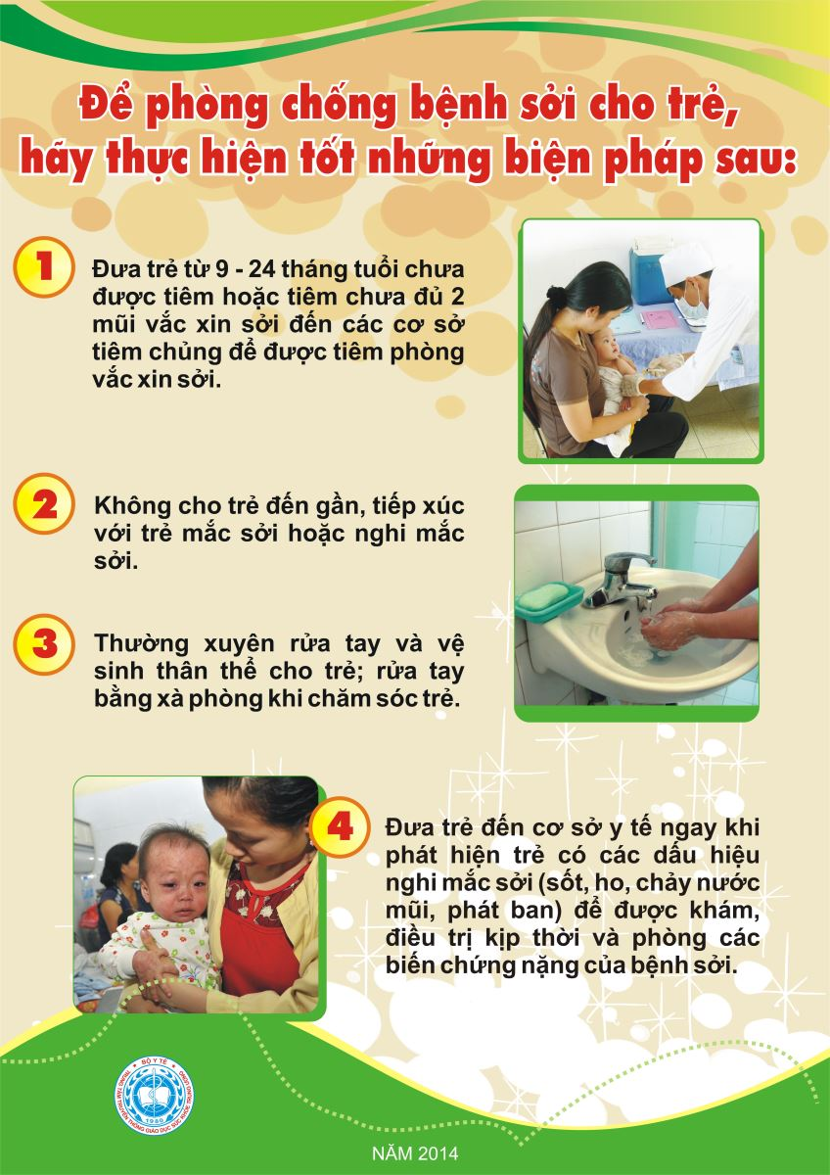****5. Phòng bệnh:***

       Tiêm phòng vắc xin sởi đầy đủ cho trẻ dưới một tuổi.

       Phát hiện sớm và cách ly người bị sởi.

       Thực hiện tốt vệ sinh cá nhân, đặc biệt sát khuẩn mũi, họng hàng ngày bằng các dung dịch sát khuẩn thông thường bằng nước muối.

Khi chăm sóc người bệnh sởi phải đeo khẩu trang.

Luôn rửa tay trước và sau khi chăm sóc người bệnh sởi

       Thực hiện vệ sinh môi trường sống, đảm bảo nhà cửa sạch sẽ và thông thoáng.

**V. Bệnh rubella:**

***1.Nguyên nhân gây bệnh:***

         Bệnh rubella còn gọi là bệnh sốt phát ban do virut rubella, bệnh lây truyền qua đường hô hấp, do tiếp xúc trực tiếp với chất tiết đường mũi họng của bệnh nhân hoặc gián tiếp qua không khí. Biểu hiện lâm sàng của bệnh tương tự bệnh sởi, nên dân gian còn gọi bệnh rubella là bệnh sởi Đức...

***2. Đường lây:***

         Bệnh lây truyền qua đường hô hấp trực tiếp do tiếp xúc trực tiếp với chất tiết đường mũi họng của bệnh nhân hoặc gián tiếp qua không khí.

***3.Triệu chứng của bệnh rubella:***

         Triệu chứng của bệnh gần giống bệnh sởi. Thời gian nung bệnh thường kéo dài khoảng 12 - 23 ngày. Khởi phát bệnh triệu chứng sớm thường đơn giản chỉ là sốt nhẹ, đau đầu, mệt mỏi kèm theo viêm mũi xuất tiết nhẹ và viêm kết mạc mắt.

Phát ban với các dát sẩn đỏ hồng mịn, lan toả ở mặt và da toàn thân. Triệu chứng phát ban do bệnh rubella có đặc điểm là ban xuất hiện sớm  sau sốt 1-2 ngày, ban chỉ tồn tại trong vài ngày và vào thời kỳ lui bệnh ban bay mất không để lại dấu vết trên da (thời kỳ bệnh lây truyền mạnh nhất). Các triệu chứng thường mất nhanh vào ngày thứ 4 hay thứ 5.

Triệu chứng bệnh rubella thường nhẹ, tuy nhiên một số người bệnh có thể bị một số triệu chứng như đau cơ, khớp, đau thần kinh, xuất huyết…

***4. Cách phòng bệnh:***

         Thực hiện tốt các biện pháp vệ sinh mũi họng bằng cách súc họng,  nhỏ mũi thường xuyên bằng nước muối loãng hoặc dung dịch sát khuẩn mũi họng.

         Thực hiện vệ sinh môi trường sống, đảm bảo nhà cửa sạch sẽ và thông thoáng.

         Tiêm phòng vắc xin rubella.

         Phát hiện sớm và cách ly người bệnh.

**VI. Bệnh tiêu chảy:**

***1.Bệnh tiêu chảy là gì ?***

          Bệnh tiêu chảy là một bệnh truyền nhiễm cấp tính lây theo đường tiêu hoá, do kí sinh trùng, trực khuẩn, vi khuẩn hay samonellatyphy... gây ra. Với biểu hiện đi ngoài nhiều lần trong một ngày, phân nát không thành khuôn kéo theo sốt hoặc đau bụng và nhiều triệu chứng khác.

***2. Nguyên nhân:***

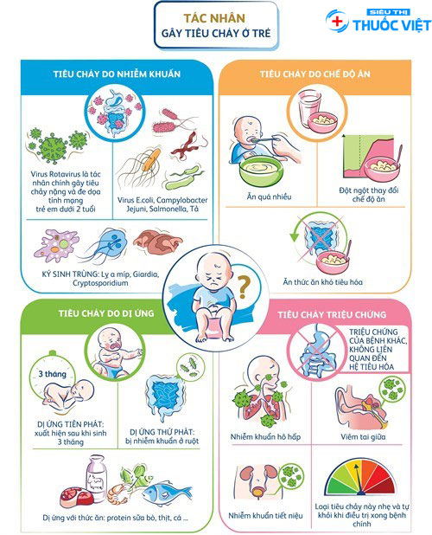Để biến chính xác nguyên nhân gây bệnh chúng ta cần xét nghiệm phân. Các nguyên nhân có thể gây tiêu chảy cấp:

• Nhiễm trùng tại ruột: Virus: Rota virut , Adenovirut, Norovirus - Vi khuẩn : Ecoli, Shigella: lỵ trực tràng; Tả : thường gây những vụ dịch. Các vi khuẩn khác: Salmonella, campylobacteria; Ký sinh trùng: Giardia, amip, Cryptosporidia

• Nhiễm trùng ngoài ruột: Nhiễm trùng hô hấp, Nhiễm khuẩn đường tiểu, Viêm màng não

• Tiêu chảy do thuốc: kháng sinh, nhuận tràng.....

• Tiêu chảy do dị ứng thức ăn: sữa bò, trứng, tôm, cá.....Tiêu chảy do các nguyên nhân hiếm gặp hơn: Rối loạn quá trình hấp thu, tiêu hóa, Viêm ruột do hóa trị hoặc xạ trị,

***3. Các biện pháp phòng chống bệnh.***

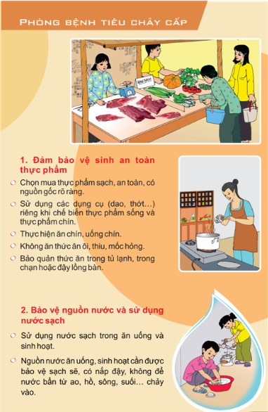

***3.1. An toàn vệ sinh thực phẩm:***

          Mọi người, mọi nhà đều thực hiện ăn chín, uống sôi.

Chọn mua thực phẩm sạch, an toàn

Bảo quản thức ăn trong tủ lạnh, trong chạn hoặc đậy lồng bàn

Sử dụng các dụng cụ (dao, thớt…) riêng khi chế biến thực phẩm sống và thực phẩm chín

          Không ăn thức ăn dễ bị nhiễm khuẩn đặc biệt là mắm tôm sống, hải sản tươi sống, gỏi cá.

  ***3.2. Bảo  vệ nguồn nước và nguồn nước sạch:***

          Nguồn nước ăn uống phải đảm bảo sạch sẽ.

         Cấm đổ rác thải, chất thải, nước giặt. Không rửa và đổ chất thải của người bệnh xuống ao, hồ, sông, suối và không vứt xác động vật và rác xuống ao, hồ.

Nước dùng để sinh hoạt lấy từ ao, hồ, sông, suối phải được khử khuẩn bằng cloramin B trước khi dùng.

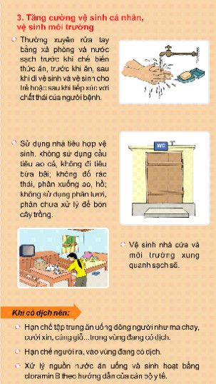***3.3. Vệ sinh cá nhân, vệ sinh môi trường.***

         Rửa tay bằng xà phòng trước khi ăn, sau khi vệ sinh và sau khi tiếp xúc với nguồn bệnh.

         Mỗi gia đình có một nhà tiêu hợp vệ sinh vệ sinh, cấm đi tiêu bừa bãi. Đối với gia đình có bệnh nhân tiêu chảy cấp cần rắc vôi bột hoặc cloraminB sau mỗi lần đi tiêu.

         Phân và chất thải của người bệnh phải đổ vào nhà tiêu, rắc vôi bột hoặc cloramin B vào sau mội lần đi để sát khuẩn.

         Tránh tập trung ăn uống đông người như: ma chay, giỗ, cưới...

         Hạn chế ra vào vùng đang có dịch.

***4. Khi trong gia đình có người bị tiêu chảy chúng ta phải làm gì?***

          Khi trong gia đình có người bị tiêu chảy phải đưa ngay đến cơ sở y tế gần nhất để được điều trị kịp thời

         Thực hiện ăn chín uống sôi. Tất cả đồ ăn thức uống cần đun sôi trước khi ăn, uống.

         Rửa tay bằng xà phòng trước khi ăn và sau khi đi vệ sinh. Tiếp xúc với chất thải của người bệnh

         Dụng cụ bát đĩa trước khi ăn cần rửa sạch và nhúng vào nước sôi.

         Bảo quản tốt thực phẩm đã chế biến chống ruồi, muỗi, mưa gió, bụi bặm.

          Xử lý phân, chất thải đảm bảo yêu cầu vệ sinh. Không dùng phân tươi để bón và tưới rau.

***5. Là học sinh chúng ta cần làm những gì****?*

          Đến trường đi tiêu hợp lý tại nhà vệ sinh, không đi bừa bãi ra môi trường xung quanh lớp học.

          Rửa tay sau khi đi vệ sinh.

          Không ăn quà bánh, hoa quả xanh, uống nước lã.

          Không vứt rác bừa bãi ra lớp, sân trường và quanh lớp học.

**VII. Bệnh về đường hô hấp:**

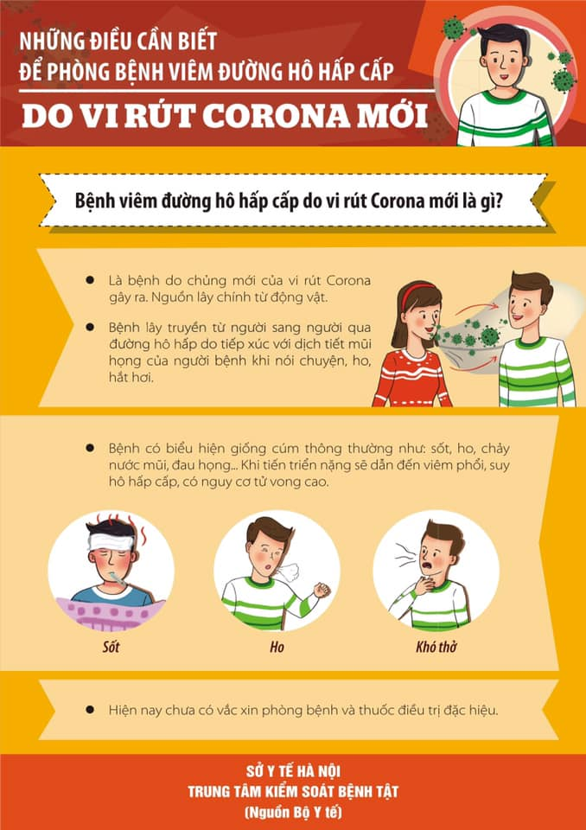***1. Viêm đường hô hấp cấp do vi rút Corona gây ra:***

*a. Viêm đường hô hấp cấp do vi rút corona là gì?*

Bệnh lây truyền từ người sang người qua đường hô hấp do tiếp xúc với dịch tiết mũi họng của người bệnh khi nói chuyện, ho, hắt hơi.

b. Triệu chứng thông thường:

Sốt cao (trên 38 độ)

Đau đầu. khó chịu

Ho

Chảy nước mũi

Đau họng

Đau mỏi cơ

* *Khi tiên triển nặng sẽ dẫn đến:*

Viêm phổi

Suy hô hấp cấp

Nhiễm trùng máu

Nguy cơ tử vong cao

*c. Các biện pháp phòng ngừa:*

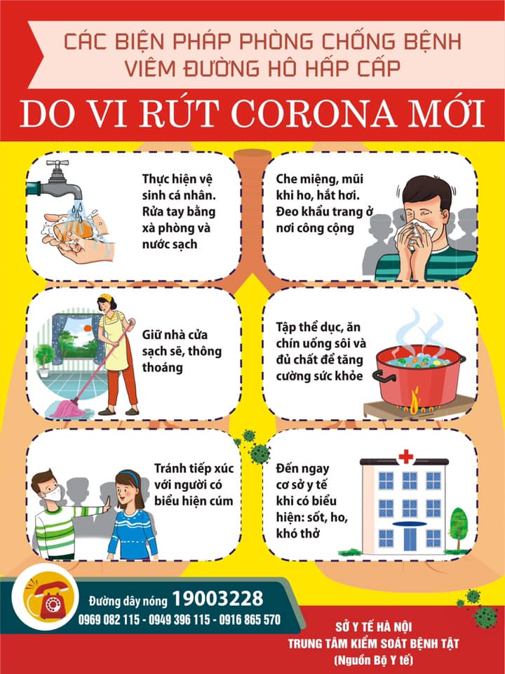

*d. Khuyến cáo thực hiện chung sống an toàn với đại dịch Covid - 19:*

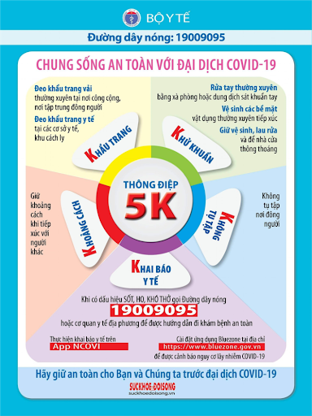

***2. Viêm VA:***

          Thường xảy ra ở trẻ từ 6-7 tháng tuổi đến 4 tuổi nhưng cũng có khi gặp ở trẻ lớn hơn.

          Biểu hiện của bệnh là: Trẻ bị sốt trên 38oC, chảy mũi, lúc đầu chảy mũi trong, loãng, những ngày sau thường chảy mũi nhầy, mủ. Trẻ cũng bị ngạt mũi. Bệnh thường kèm theo ho, nếu có biến chứng viêm phế quản, ho sẽ trở nên trầm trọng hơn nhiều. Ngoài ra có thể thấy trẻ mệt mỏi, biếng ăn, quấy khóc...

***3. Viêm amidan:***

            Triệu chứng đầu tiên khi mắc bệnh viêm amindan, người bệnh cảm thấy khó nuốt, đau trong họng, cơn đau đôi khi kéo dài nhiều giờ đồng hồ. Người bệnh có thể lạc giọng hoặc mất hẳn giọng nói, người bệnh cảm thấy rất mệt mỏi và có thể sốt cao hơn 38oC.

           Bên cạnh đó, khi mắc bệnh amidan người bệnh sẽ cảm thấy miệng khô đắng, lưỡi trắng, niêm mạc họng đỏ và góc hàm của người bệnh có thể nổi hạch.

          Trong trường hợp bị viêm amidan mãn tính người bệnh sẽ ngáy khi ngủ và chủ yếu thở bằng miệng. Khi nói chuyện, sẽ phát âm giọng mũi hoặc khó khăn khi phát âm. Tình trạng amidan mãn tính nếu không được điều trị kịp thời có thể gây ra hội chứng ngưng thở khi ngủ và sẽ ảnh hưởng đến chức năng tai của trẻ.

***4. Viêm khí phế quản, biến chứng viêm phổi****:*

            Khí quản là ống dẫn lớn nhất trong hệ thống hô hấp. Viêm khí phế quản có thể xảy ra ở bất cứ lứa tuổi nào, thường sau khi thay đổi thời tiết hoặc bị viêm họng, viêm mũi do không chữa trị hiệu quả kịp thời hoặc theo diễn biến của bệnh...

Nhiều trường hợp trẻ mắc bệnh chỉ sổ mũi trong, ho nhẹ, nếu tình trạng này kéo dài, không điều trị đúng, trẻ dễ bị nhiễm trùng lan rộng và sâu hơn vào phế quản phổi, phế nang và nhu mô phổi rất nguy hiểm với các triệu chứng sốt cao, ho khạc, ho đàm đặc, có màu xanh hoặc vàng, trẻ nằm ì một chỗ, li bì.

***5. Cúm:***

           Trẻ em là nhóm mắc căn bệnh này nhiều do sức đề kháng chưa hoàn thiện khiến vi rút cúm dễ dàng gây bệnh. Bệnh lý sẽ bộc phát khi có 3 yếu tố tham gia là mầm bệnh, số lượng mầm bệnh và sức đề kháng của cơ thể. Trong cúm, mầm bệnh là các vi rút cúm lây trực tiếp do tiếp xúc, giao tiếp hàng ngày, đặc tính vi rút là sinh sôi nảy nở nhanh nên có số lượng ồ ạt tấn công cơ thể, nhất là những trẻ có hệ miễn dịch yếu.

          Triệu chứng thường thấy như sốt nhẹ, có thể ớn lạnh, đau đầu, chóng mặt, ho, đau họng, nghẹt mũi, chán ăn, đặc biệt là hắt hơi nhiều và chảy nước mũi trong. Tùy theo sức đề kháng của cơ thể mà thời gian bệnh kéo dài hay rút ngắn, giảm nhẹ hoặc nghiêm trọng hơn. Thậm chí, một số bệnh cúm diễn tiến nhanh và ồ ạt có thể khiến tử vong.

           Vì vậy, cha mẹ không nên xem nhẹ căn bệnh này và quan tâm đúng mức sức khỏe của trẻ, cần thiết phải cho trẻ đi thăm khám bác sĩ chuyên khoa khi có triệu chứng như sốt cao, trẻ li bì, ho nặng tiếng.

**Để phòng bệnh chúng ta cần:**

          Tăng cường dinh dưỡng với thực đơn cân đối của các nhóm dưỡng chất như: Tinh bột, chất đạm, chất béo và rau củ quả.

Bổ sung đầy đủ vitamin và khoáng chất. Đây là những dưỡng chất quan trọng  giúp tăng cường hệ miễn dịch.

         Thường xuyên giữ vệ sinh cá nhân tốt, như vệ sinh răng miệng, chân tay mặt mũi sạch sẽ, xúc miệng họng bằng nước muối pha loãng để làm sạch mũi họng hàng ngày.

         Luôn giữ ấm cho cơ thể, nhất là vùng cổ ngực. Tránh để bị ướt, tránh dầm nước trong thời tiết lạnh. Không tắm nước lạnh, không ăn thức ăn lạnh, không uống nước đá.

Tránh hoặc hạn chế tiếp xúc với bụi, mùi thuốc lá, thuốc lào, khói than. Đeo khẩu trang khi đi ra đường, khi đến chỗ đông người. Tăng cường rửa tay mỗi khi tiếp xúc với ngoại cảnh.

         Cần giữ gìn vệ sinh nhà cửa sạch sẽ thoáng mát, tránh ẩm ướt để hạn chế nấm mốc phát triển. Cần vệ sinh định kỳ chăn, ga, gối, đệm, vải bọc ghế, bọc đệm.

          Tiêm phòng vắc xin để phòng chống các loại bệnh.

          Khi mắc bệnh nên đi khám chuyên khoa./.

Nhân viên y tế

|  |  |  |
| --- | --- | --- |
|  |  |  |